**【PRD】Z Film编辑器排序功能需求文档**

|  |  |  |  |
| --- | --- | --- | --- |
| 文档版本： | V1.0.0 | 文档编号： |  |
| 文档密级： | 保密 | 所属部门： | 研发三部 |
| 项目名称： | Z Film | 系统名称： | Z Film编辑器 |
| 编写人员： | 刘美明 | 编写日期： | 2019.12.29 |

**版本修订**

|  |  |  |  |  |
| --- | --- | --- | --- | --- |
| **版本号** | **修订章节** | **修订原因** | **修订日期** | **修订人** |
| V1.0.0 | 初稿 | 根据业务需求编写 | 2019.12.29 | 刘美明 |

目录

1. 系统概述 4

1.1 背景 4

1.2 目标 4

1.3 功能需求 4

2. 需求说明 4

2.1. 排序全局说明 4

# 1. 系统概述

## 1.1 背景

* 用户对视频内容展示顺序的灵活性需求增加。

## 1.2 目标

* 提供排序功能供用户使用；
* 简洁的操作流程，轻松对视频片段进行排序的操作。

## 1.3 功能需求

|  |  |
| --- | --- |
| **模块** | **功能描述** |
| 排序 | 编辑器主页排序；  排序操作界面排序。 |

# 2. 需求说明

## 排序全局说明

**简要说明：**

1. 对视频片段进行排序设置。

**界面原型：**

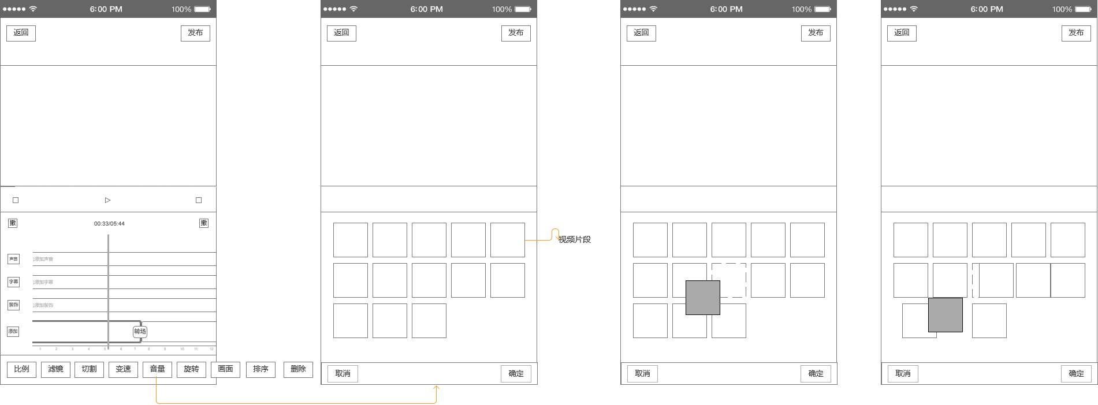

图2.1-1 排序操作界面

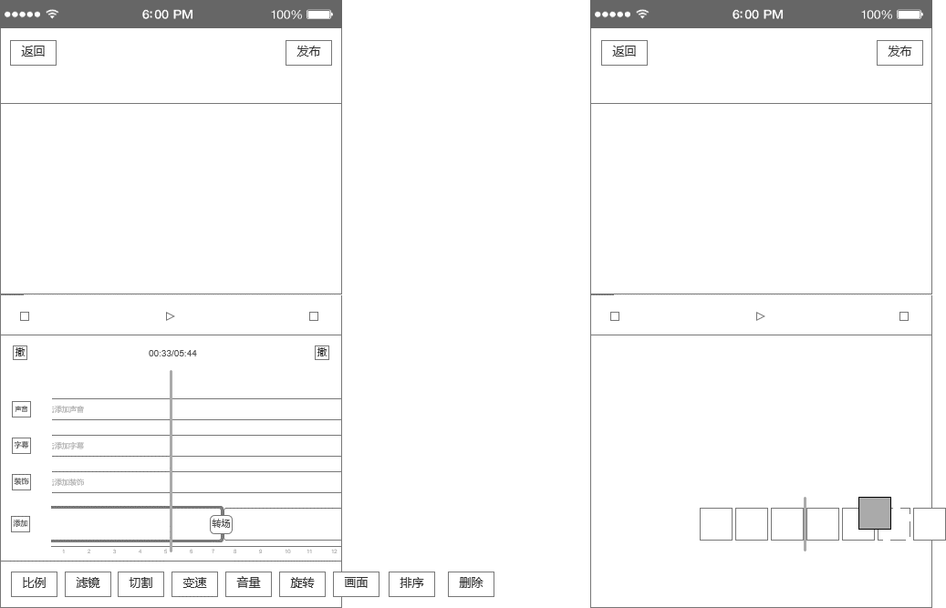

图2.1-2编辑器主界面排序

**逻辑规则：**

1. **排序**

* 前置条件：

1. 添加完视频片段，进入到编辑器主页;

* 交互说明:

1. 操作流程：

点击“排序”→从屏幕底部向上弹出排序操作界面。

1. 点击“取消/确定”，向下收起操作界面。
2. 排序操作界面，按照当前视频的位置顺序显示；
3. 按住需要移动的视频拖拽到要移动视频的位置，其他视频的位置+1或者-1（同微信的朋友圈逻辑）；
4. 编辑器主页长按视频，视频变为正方形排列，直接拖拽视频左右移动更改视频的位置，松手后，按照新更换的视频位置显示视频；
   1. 编辑器主页安卓视频时，除了视频显示意外，操作区其他内容隐藏；
   2. 松手后，编辑器主页操作区隐藏的内容显示出来；
   3. 视频缩略后长的超过屏幕，按住需要移动的视频左右移动时，移动到左/右侧边缘时，视频边缘的视频自动右/左移；
   4. 按住的视频左侧显示插入线，意味着当前视频添加的位置；
   5. 松手后，该视频显示为中线右侧；
   6. 编辑器主页在排序时，处于播放中的视频自动停止播放，松手后，不自动播放。

* 规则说明：

1. 排序操作界面拖拽视频，对视频进行排序；
2. 排序界面隐藏上一段/下一段、播放按钮；
3. 点击取消按钮，取消此次进入到排序操作界面的排序操作；
4. 点击确定，保存当前的排序顺序，关闭排序操作界面，编辑器主页显示正确的排序顺序；
5. 从排序操作界面回到编辑器主页，默认视频第一个片段的第一帧位于中线处；
6. 排序之后视频添加声音、字幕、装饰不随视频变动而变动；
7. 排序之后，添加的转场，跟随转场左边的视频移动，如果排序后，后边的视频不满足转场时长，则丢弃此转场；

* 后置条件：

1. 点击“关闭/确认”，向下收起排序操作界面，回到编辑器主操作界面；
2. 编辑器主页显示正确的视频摆放顺序。